אליק טפליצקי ח1

משימה 2
- עד חודש 4 חלה עליה, ולאחר מכן ירידה.
- בחודש 7.
- הניצנים גורמים להשתרשות מהירה יותר.

יתרונות | חסרונות
לא חייב למצוא בן זוג | הצאצא לא ישרוד אם תנאי הסביבה ישתנו
שומר על תכונות הוריו
משימה 1

ב.
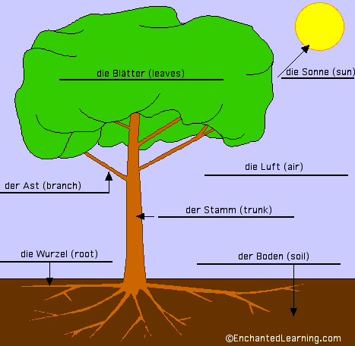
עלים, שורשים,גזע, ענפים
ג. טבעית- צמחים מפרים את עצמם.
מלאכותית- שתילת יחוריים.
ד.
1. אביב- 0.6
חורף- 0.2
2. מעלה את ההשתרשות עד רמה מסויימת, ואז מוריד אותה בצורה דרסטית.
3. משפיע במינונים קטנים, ובמינונים טיפה יותר גדולים מפסיק להשפיע.

